# 山东建筑大学：档案︱我们共同的记忆——让档案见证学校发展历史

# 围绕今年国际档案日活动，我校档案馆积极行动，“做一篇文章，搞一次活动，发一篇报道”，通过多种形式和载体的广泛宣传，达到让师生关注档案、走近档案，认识档案价值、增强档案意识，促进学校文化传承与创新，让档案见证学校发展历史，以激励师生弘扬建大精神，励精图治，开拓创新，携手共创美好未来！

# 学校档案馆、党委宣传部充分利用现有馆藏档案资源，广泛搜集整理了建校60多年以来的珍贵文献图片史料，做了题为“档案︱我们共同的记忆——让档案见证学校发展历史”的文章，分别发表在学校网主页，学校校报和学校微信公众号上，引起广泛关注；二是6月9日组织档案馆全体人员去省档案局参加了齐鲁兰台大讲堂，聆听了山东大学档案专家的学术报告。

山东建筑大学档案馆

2017年6月13日

# 附：学校主页文章

# 档案︱我们共同的记忆——让档案见证学校发展历史

2017年6月9日,是国际档案理事会确定的第10个国际档案日，也是《中华人民共和国档案法》颁布30周年。为了让师生关注档案、走近档案，认识档案价值、增强档案意识，促进学校文化传承与创新，学校档案馆、党委宣传部充分利用现有馆藏档案资源，广泛搜集整理了建校60多年以来的珍贵文献图片史料，让档案见证学校发展历史，以激励师生弘扬建大精神，励精图治，开拓创新，携手共创美好未来！

**一、砥砺筑基（1956—1966）**

1956年，原国家城市建设部成立济南城市建设工程学校，作为全国新建的十所土建类学校之一，山东建筑大学鸿基肇始。1958年，学校划归山东省人民政府管理，升格为本科院校，更名为山东建筑学院。建校初期，师生员工克服重重困难，边劳动、边教学，携手并肩拓荒，呕心沥血育人，谱写了一曲感人肺腑的创业之歌。

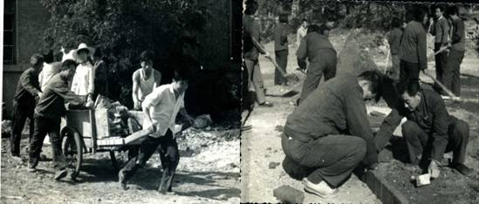

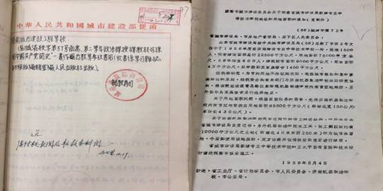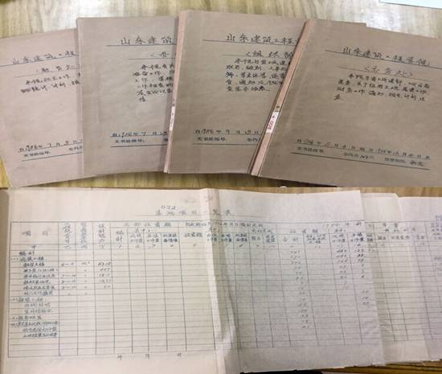

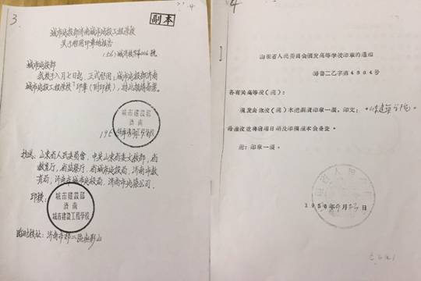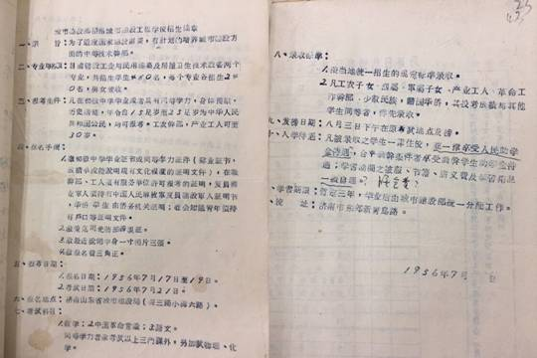

**二、风雨沧桑（1967—1976）**

1968年，伴随国家教育事业的调整，学校更名为山东省建筑学校。经历文革浩劫，教学秩序屡遭冲击，学校几近瘫痪，甚至面临被解散的境地，一代知识分子的命运在时代的洪流中辗转沉浮。但师生员工怀着报国忧民的胸怀，以顽强坚韧的精神，在教学和科研方面孜孜不倦，不屈不挠、执着前行。

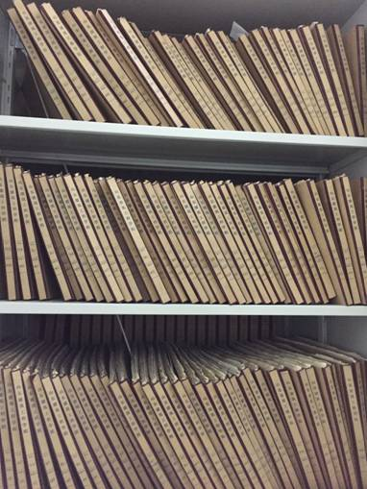

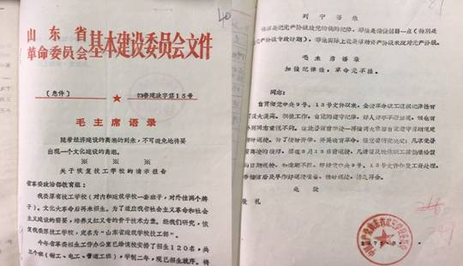

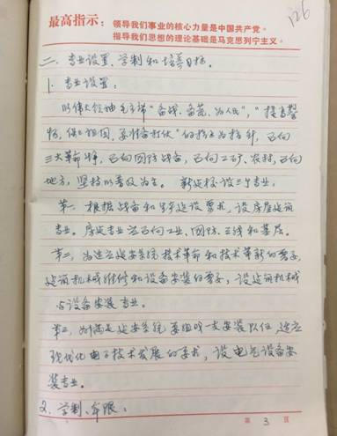

**三、凤凰涅槃（1977—1986）**

1977年，学校恢复本科办学。1978年，学校由“山东省建筑学校”改名为“山东建筑工程学院”。师生员工埋头苦干，奋发图强，以强烈的主人翁责任感全力以赴投身学校建设，教育教学工作步入正轨，各项事业取得长足进步。1982年学校成为首批学士学位授权单位。

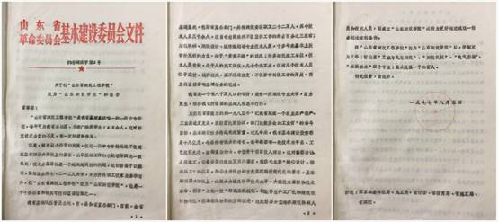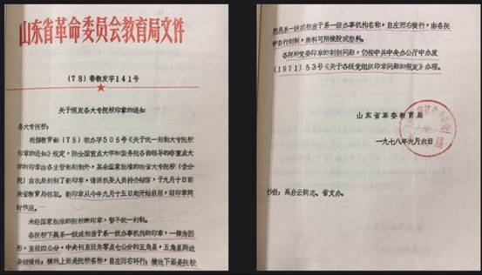

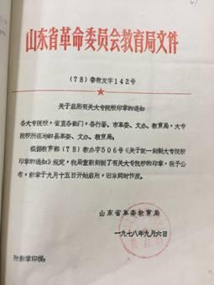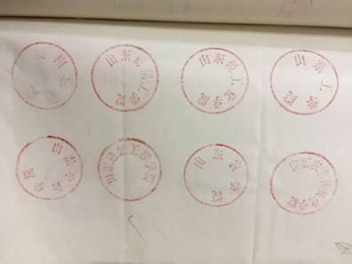

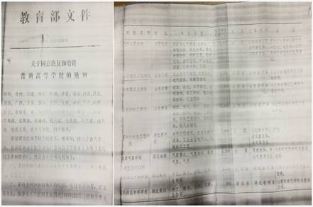

**四、峥嵘创业（1987—1996）**

学校抓住改革开放的大好机遇，励精图治、开拓进取，开启了筚路蓝缕、筑基建业的奋斗征程，在教育教学、科学研究、人才培养等方面，取得了显著的成绩，学科专业不断拓展，办学规模不断扩大，学校发展逐步进入健康轨道。1996年，学校举行了建校40周年庆典。

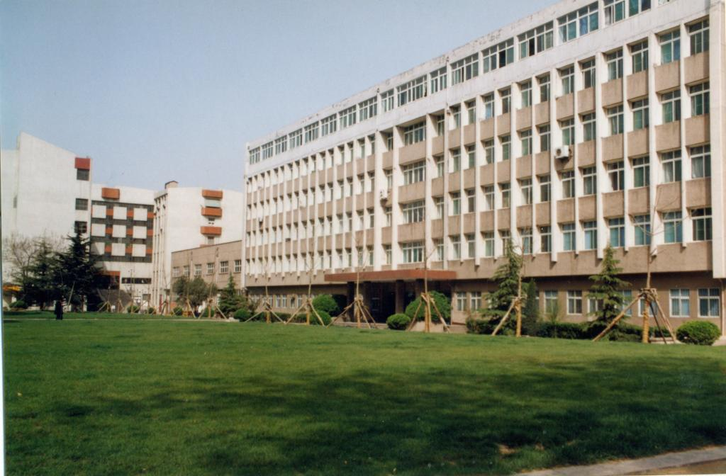

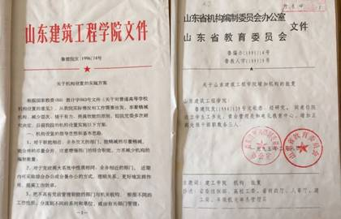  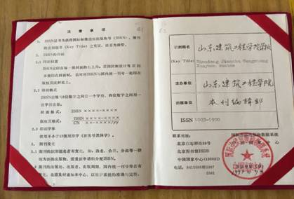

**五、奋进崛起（1997—2006）**

1998年，学校获得硕士学位授予权，发展进入一个新的历史阶段。1998年、2001年，山东省机械工业学校、山东省地质学校、山东省建筑工程学校先后并入山东建筑工程学院。2002年，学校在驻济高校中率先建设新校区，2004年新校区正式建成并启用。2006年，学校更名为山东建筑大学，并举行建校50周年庆典，书写了发展史上新的辉煌篇章。

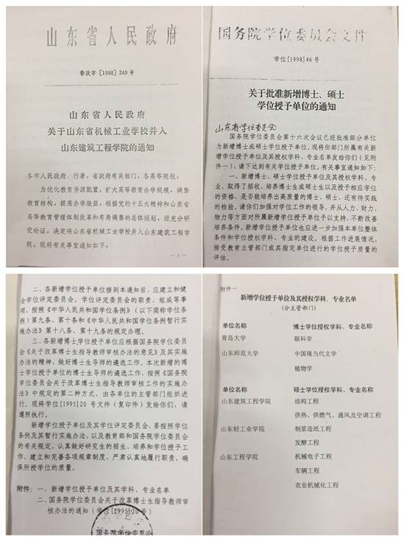

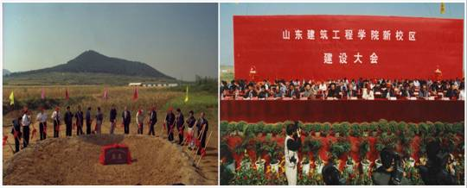

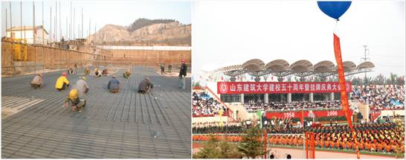

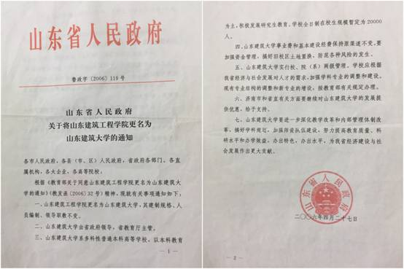

**六、风华跃迁（2007—2016）**

学校主动适应国家住建事业和经济社会发展需要，强化内涵建设，突出办学特色，深入实施“质量提升、学科引领、人才建设、管理创新、文化塑校”五大工程，发展成为山东省人民政府与住房和城乡建设部共建高校、山东省首批应用型人才培养特色名校、服务国家特殊需求“绿色建筑技术及其理论”博士人才培养高校、山东省高校协同创新中心首批立项建设单位，实现了科学发展的新跨越。

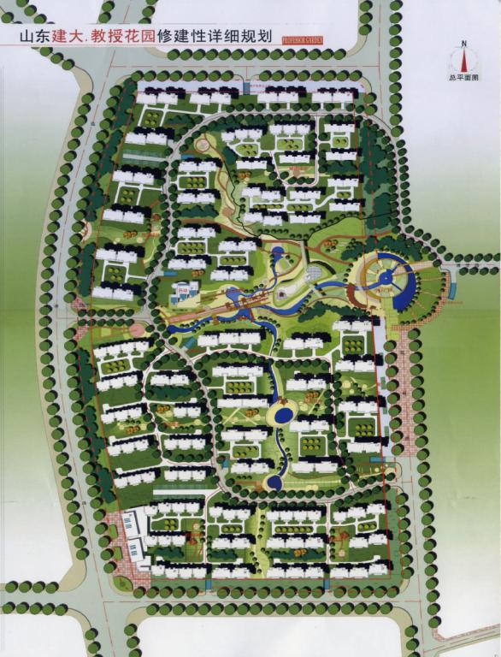

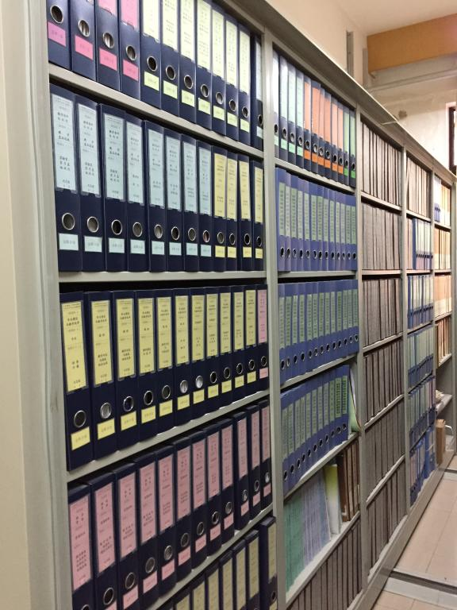

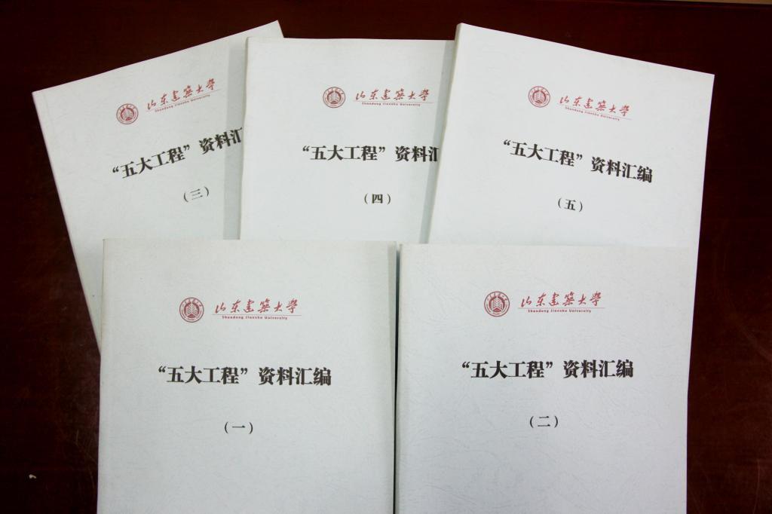



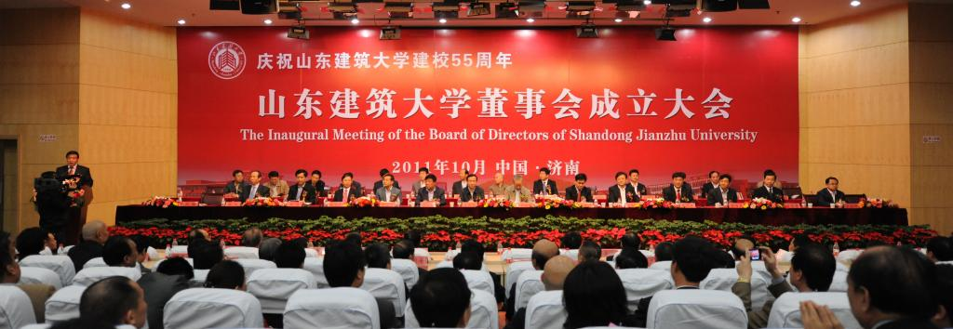

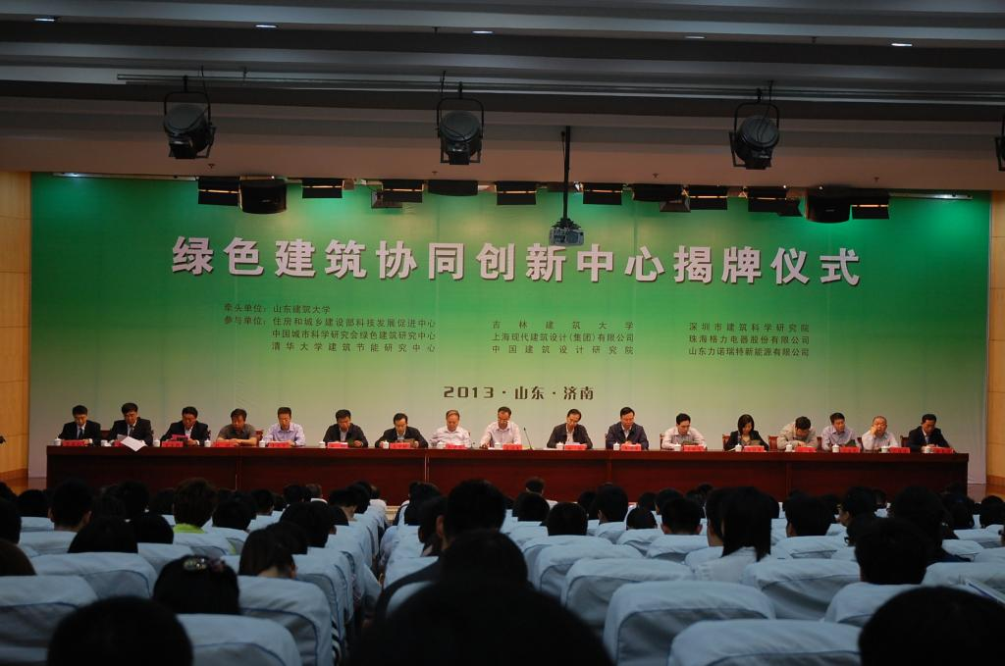



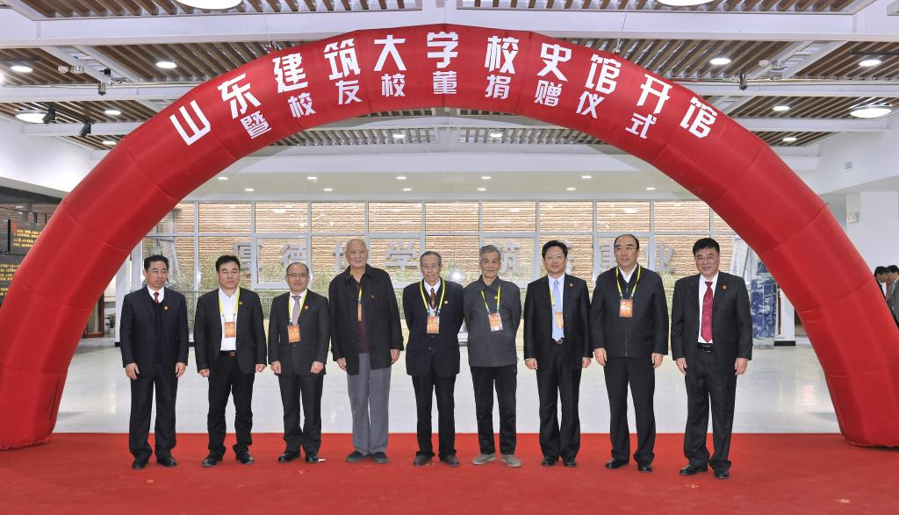

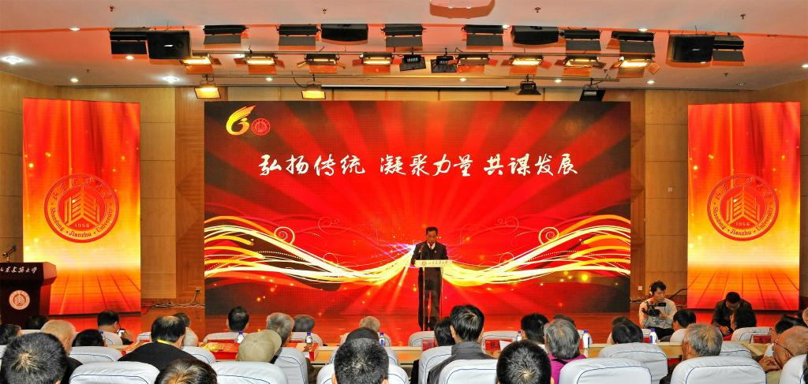

审稿：刘运动

编审：扈  航

责编：牟永念